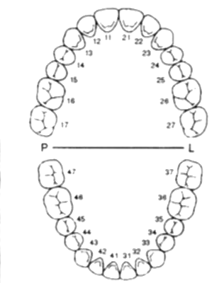

05-820 PIASTÓW, ul. Boh. Wolności 35
NIP: 534-159-63-96, Tel.: 0-602 36 99 32

LEKARZ
PACJENT

KOLOR | RODZAJ ZLECENIA
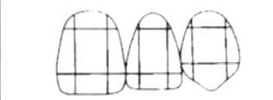

ETAP PRACY | DATA | UWAGI- OPIS
UWAGI

